生态课堂下滋养学生素养的有效策略”研究活动之
——数学组作业设计研讨活动简报

为深化课程改革，推进教学提质增效，促进教师专业素养的提升，9月21日下午，我校特邀吴江区教育局教研室教研员凌建青老师入校指导，为芦墟实验小学的数学老师作《小学数学单元作业设计》的培训。
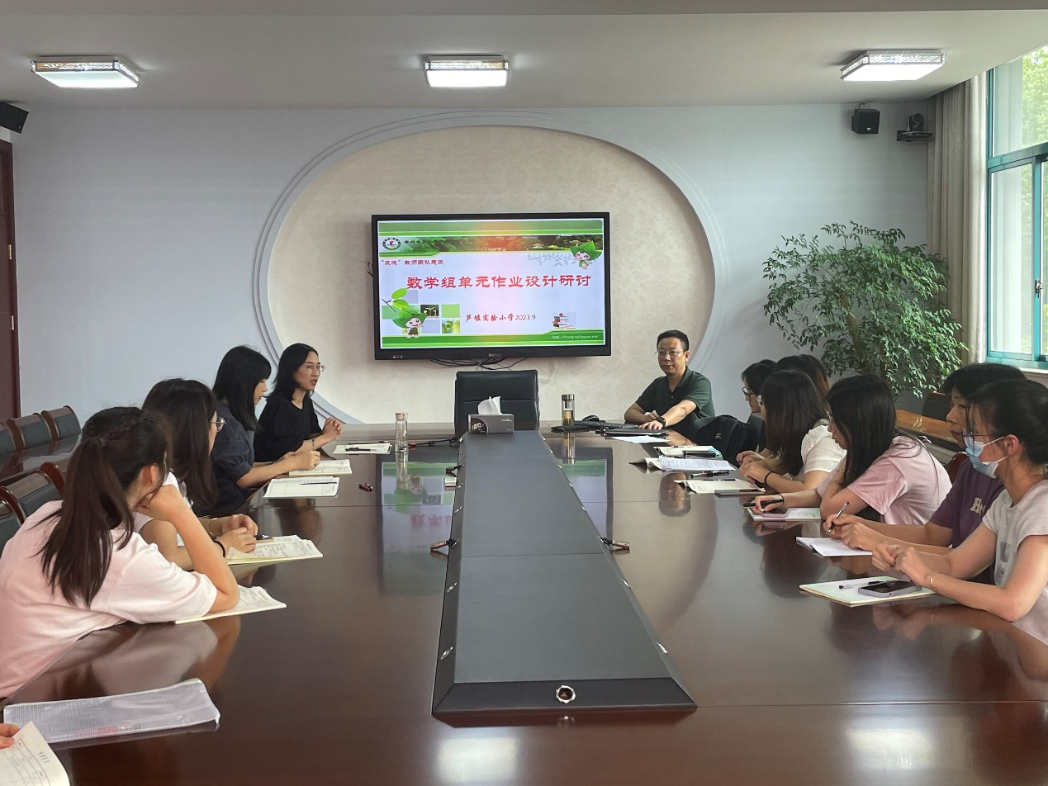

凌老师强调我们应该严控学生作业总量，优化作业设计，对于不同类型的作业要有难易梯度，实施分层设计，精选作业内容，强化作业管理，发挥作业育人功能，从而切实减轻学生作业负担。

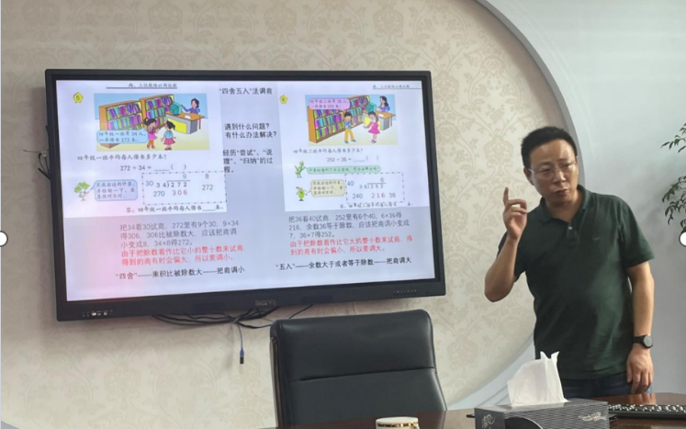
同时凌老师也对年轻老师们指出作业的设计要立足课本，体现教学目标、学生学情等特点，增强作业的多样性、选择性、趣味性和实践性，根据不同类型的作业，让学生多合作、多探究，以解决问题为指向，培养学生的自主学习和实践创新能力。
凌老师以理论与实例相结合的方式帮助我们老师理解如何在目标定位下正确进行有效的作业设计，同时也要求老师们设计分层作业，让不同的学生都能得到发展，真正做到因材施教。通过本次教研员入校指导活动，芦小的老师们对单元作业设计有了更加深刻的了解与认识。

